مذكرات محور: التزايد المقارن ودراسة الدوال
السنة الثالثة ثانوي – علوم تجريبية
6 مذكرات (12 ساعة) – السنة الدراسية 2026-2027

يتضمن هذا العمل
- قوى عدد حقيقي موجب تمامًا ، الدالة $x↦a^{x}$.
- الجذر النوني ، دوال القوى.
- التزايد المقارن: الأسية ودوال القوى.
- التزايد المقارن: اللوغاريتمية ودوال القوى ، نهايات بالعدد المشتق.
- دراسة دوال أسية.
- دراسة دوال لوغاريتمية ، حل مشكلات.
الحلول مفصّلة: المعطيات بالأسود ، العناوين والنتائج بلون مختلف ، وكل سؤال في سطر.

مذكرة رقم 23
المستوى: 3 ع ت | الثانوية: ..........
المادة: رياضيات | ميدان التعلم: تحليل
المدة: 02 سا | الوحدة التعلمية: التزايد المقارن ودراسة الدوال
الأستاذ: .......... | المحتوى المعرفي: قوى عدد حقيقي موجب تمامًا ، الدالة $x↦a^{x}$

الكفاءات المستهدفة:  - تعريف $a^{x}$ واستعمال خواصه.  - دراسة الدالة $x↦a^{x}$ وحل معادلات ومتراجحات. | الكفاءات القبلية:  - الدالتان الأسية واللوغاريتمية وخواصهما.
الوسائل: المنهاج ، الكتاب المدرسي ، الآلة الحاسبة العلمية ، برمجية Geogebra.
توجيهات وتعاليق | المدة | سير الحصة | مراحل الحصة
سؤال تحفيزي. | 10 د | التهيئة النفسية: نعرف $2^{3}$ و $2^{−1}$ و $2^{\frac{1}{2}}$: فما معنى $2^{\sqrt{2}}$ ؟ | مرحلة الانطلاق
مناقشة النشاط. | 35 د | نشاط رقم 01 (نشاط 01 صفحة 120) $a$ عدد حقيقي موجب تمامًا و $n$ عدد صحيح.  (1) بيّن أن $a^{n}=e^{nlna}$.  (2) احسب بهذه الكتابة $2^{3}$ و $2^{−1}$.  (3) اقترح تعريفًا للعدد $2^{\sqrt{2}}$ واحسب قيمة تقريبية له. | التشخيص والاكتشاف
مناقشة النشاط
(1) $a=e^{lna}$ ، إذن $a^{n}={\left(e^{lna}\right)}^{n}=e^{nlna}$.
(2) $2^{3}=e^{3ln2}=8$ ؛ $2^{−1}=e^{−ln2}=\frac{1}{2}$.
(3) نمدد الكتابة: $2^{\sqrt{2}}=e^{\sqrt{2}ln2}≈2,665$.
الخواص تُبرهن. | 50 د | تعريف من أجل كل عدد حقيقي $a>0$ ومن أجل كل عدد حقيقي $x$: $a^{x}=e^{xlna}$. | بناء المعارف
قواعد الحساب من أجل $a>0$ ، $b>0$ و $x$ ، $y$ حقيقيين:
(1) $a^{x+y}=a^{x}×a^{y}$ ؛ $a^{−x}=\frac{1}{a^{x}}$ ؛ $a^{x−y}=\frac{a^{x}}{a^{y}}$.
(2) ${\left(a^{x}\right)}^{y}=a^{xy}$ ؛ ${\left(ab\right)}^{x}=a^{x} b^{x}$.
(3) $ln\left(a^{x}\right)=xlna$.
 |  | البرهان $a^{x+y}=e^{\left(x+y\right)lna}=e^{xlna}×e^{ylna}=a^{x}×a^{y}$ (بنفس الطريقة للبقية).
الدالة $x↦a^{x}$
(1) مشتقتها: ${\left(a^{x}\right)}^{′}={\left(e^{xlna}\right)}^{′}=\left(lna\right) a^{x}$.
(2) إذا كان $a>1$: $lna>0$ ، متزايدة تمامًا ، $\lim_{x→+∞}a^{x}=+∞$ و $\lim_{x→−∞}a^{x}=0$.
(3) إذا كان $0<a<1$: $lna<0$ ، متناقصة تمامًا ، $\lim_{x→+∞}a^{x}=0$ و $\lim_{x→−∞}a^{x}=+∞$.
أمثلة محلولة
(1) $2^{x}=8$: $2^{x}=2^{3}$ ، إذن $x=3$.
(2) $3^{2x}=5$: $2xln3=ln5$ ، إذن $x=\frac{ln5}{2ln3}≈0,73$.
(3) $4^{x}−3×2^{x}+2=0$: نضع $X=2^{x}>0$ ، $4^{x}=X^{2}$: $X^{2}−3X+2=0$ ، $X=1$ أو $X=2$:
$2^{x}=1$ يعطي $x=0$ ، و $2^{x}=2$ يعطي $x=1$: $S=\{0;1\}$.
(4) ${\left(\frac{1}{2}\right)}^{x}≥\frac{1}{8}$: ${\left(\frac{1}{2}\right)}^{x}≥{\left(\frac{1}{2}\right)}^{3}$ ، والدالة متناقصة تمامًا ($a=\frac{1}{2}<1$) ، إذن $x≤3$.
 |  | حذار $a^{x}$ معرف من أجل $a>0$ فقط ، و ${\left(−2\right)}^{x}$ غير معرف عمومًا.
تقويم فردي. | 25 د | تمرين تطبيقي  (1) حل في $R$: $2^{x+1}=3^{x}$.  (2) احسب مشتقة $f\left(x\right)=3^{x}$ وادرس اتجاه تغيرها.  (3) احسب $\lim_{x→+∞}{\left(\frac{2}{3}\right)}^{x}$. | التقويم
حل التمرين التطبيقي
(1) نأخذ $ln$ للطرفين: $\left(x+1\right)ln2=xln3$ ، أي $x\left(ln3−ln2\right)=ln2$:
$x=\frac{ln2}{ln\frac{3}{2}}≈1,71$.
(2) $f^{′}\left(x\right)=\left(ln3\right) 3^{x}>0$ لأن $ln3>0$: $f$ متزايدة تمامًا على $R$.
(3) $0<\frac{2}{3}<1$ ، إذن $\lim_{x→+∞}{\left(\frac{2}{3}\right)}^{x}=0$ (لأن $xln\frac{2}{3}→−∞$).
واجب منزلي: تمارين من باب التزايد المقارن.
ملاحظات حول سير الحصة: ..........

مذكرة رقم 24
المستوى: 3 ع ت | الثانوية: ..........
المادة: رياضيات | ميدان التعلم: تحليل
المدة: 02 سا | الوحدة التعلمية: التزايد المقارن ودراسة الدوال
الأستاذ: .......... | المحتوى المعرفي: الجذر النوني ، دوال القوى $x↦x^{α}$

الكفاءات المستهدفة:  - تعريف الجذر النوني لعدد موجب.  - دراسة الدوال $x↦x^{α}$. | الكفاءات القبلية:  - قوى عدد حقيقي ، مبرهنة القيم المتوسطة.
الوسائل: المنهاج ، الكتاب المدرسي ، الآلة الحاسبة العلمية ، برمجية Geogebra.
توجيهات وتعاليق | المدة | سير الحصة | مراحل الحصة
سؤال. | 10 د | التهيئة النفسية: ما العدد الموجب الذي مكعبه $27$ ؟ والذي مكعبه $2$ ؟ | مرحلة الانطلاق
مناقشة النشاط. | 35 د | نشاط رقم 02 (نشاط 02 صفحة 120) نعتبر $g\left(x\right)=x^{3}$ على $[0;+∞[$.  (1) ادرس اتجاه تغير $g$ ونهايتها عند $+∞$.  (2) بيّن أنه من أجل كل $a≥0$ يوجد عدد وحيد $b≥0$ حيث $b^{3}=a$.  (3) عيّن $b$ لما $a=27$ ، ثم قيمة تقريبية لما $a=2$. | التشخيص والاكتشاف
مناقشة النشاط
(1) $g^{′}\left(x\right)=3x^{2}≥0$: $g$ مستمرة ومتزايدة تمامًا ، و $\lim_{x→+∞}x^{3}=+∞$.
(2) $g$ تقابل من $[0;+∞[$ نحو $[0;+∞[$ (مبرهنة القيم المتوسطة): للمعادلة $b^{3}=a$ حل وحيد.
(3) $b=3$ ؛ $b=2^{\frac{1}{3}}=e^{\frac{1}{3}ln2}≈1,26$.
الحاسبة. | 50 د | تعريف $n$ عدد طبيعي ($n≥2$) و $a≥0$: الجذر النوني $\sqrt[n]{a}$ هو العدد الموجب الوحيد $b$ حيث $b^{n}=a$.  ومن أجل $a>0$: $\sqrt[n]{a}=a^{\frac{1}{n}}=e^{\frac{1}{n}lna}$. | بناء المعارف
أمثلة
(1) $\sqrt[3]{27}=3$ ؛ $\sqrt[4]{16}=2$ ؛ $\sqrt[3]{8^{2}}=8^{\frac{2}{3}}={\left(8^{\frac{1}{3}}\right)}^{2}=4$.
(2) $x^{3}=5$ على $[0;+∞[$: $x=\sqrt[3]{5}=5^{\frac{1}{3}}≈1,71$.
دوال القوى $α$ عدد حقيقي و $x>0$: $x^{α}=e^{αlnx}$.
(1) المشتقة: ${\left(x^{α}\right)}^{′}=\frac{α}{x} e^{αlnx}=α x^{α−1}$.
(2) إذا كان $α>0$: متزايدة تمامًا ، $\lim_{x→0^{+}}x^{α}=0$ و $\lim_{x→+∞}x^{α}=+∞$.
(3) إذا كان $α<0$: متناقصة تمامًا ، $\lim_{x→0^{+}}x^{α}=+∞$ و $\lim_{x→+∞}x^{α}=0$.
 |  | حذار نعرف $\sqrt[n]{a}$ في هذا المستوى من أجل $a≥0$ فقط.
تقويم فردي. | 25 د | تمرين تطبيقي  (1) احسب $f^{′}\left(x\right)$ حيث $f\left(x\right)=x^{\frac{3}{2}}$ على $]0;+∞[$.  (2) بسّط $A=\frac{\sqrt[3]{4}×\sqrt[3]{2}}{\sqrt[4]{16}}$.  (3) احسب $\lim_{x→+∞}x^{−\frac{1}{2}}$. | التقويم
حل التمرين التطبيقي
(1) $f^{′}\left(x\right)=\frac{3}{2}x^{\frac{1}{2}}=\frac{3}{2}\sqrt{x}$.
(2) $\sqrt[3]{4}×\sqrt[3]{2}=\sqrt[3]{8}=2$ و $\sqrt[4]{16}=2$ ، إذن $A=1$.
(3) $α=−\frac{1}{2}<0$ ، إذن $\lim_{x→+∞}x^{−\frac{1}{2}}=0$.
واجب منزلي: تمارين من باب التزايد المقارن.
ملاحظات حول سير الحصة: ..........

مذكرة رقم 25
المستوى: 3 ع ت | الثانوية: ..........
المادة: رياضيات | ميدان التعلم: تحليل
المدة: 02 سا | الوحدة التعلمية: التزايد المقارن ودراسة الدوال
الأستاذ: .......... | المحتوى المعرفي: التزايد المقارن للدوال $x↦e^{x}$ و $x↦x^{n}$

الكفاءات المستهدفة:  - معرفة وتوظيف النهايات المرجعية للتزايد المقارن بين الدالة الأسية ودوال القوى. | الكفاءات القبلية:  - نهايات الدالة الأسية ، الاشتقاق ، اتجاه التغير.
الوسائل: المنهاج ، الكتاب المدرسي ، الآلة الحاسبة العلمية ، برمجية Geogebra.
توجيهات وتعاليق | المدة | سير الحصة | مراحل الحصة
تحدٍّ بالحاسبة. | 10 د | التهيئة النفسية: من يكبر أسرع لما $x→+∞$: $e^{x}$ أم $x^{10}$ ؟ (نجرب بالحاسبة $x=10$ ، $50$). | مرحلة الانطلاق
مناقشة النشاط من طرف التلاميذ. | 35 د | نشاط رقم 03 $f$ الدالة المعرفة على $[0;+∞[$ بـ: $f\left(x\right)=e^{x}−\frac{x^{2}}{2}$.  (1) ادرس اتجاه تغير $f^{′}$ على $[0;+∞[$.  (2) استنتج إشارة $f^{′}\left(x\right)$ ، ثم اتجاه تغير $f$.  (3) استنتج إشارة $f\left(x\right)$ ، ثم أن $e^{x}>\frac{x^{2}}{2}$.  (4) احسب $\lim_{x→+∞}\frac{e^{x}}{x}$ ، ثم استنتج $\lim_{x→−∞}xe^{x}$. | التشخيص والاكتشاف
مناقشة النشاط
(1) $f^{′}\left(x\right)=e^{x}−x$ ، $f^{′′}\left(x\right)=e^{x}−1≥0$ على $[0;+∞[$: $f^{′}$ متزايدة.
(2) $f^{′}\left(x\right)≥f^{′}\left(0\right)=1>0$: $f$ متزايدة تمامًا على $[0;+∞[$.
(3) $f\left(x\right)≥f\left(0\right)=1>0$ ، إذن $e^{x}>\frac{x^{2}}{2}$.
(4) من أجل $x>0$: $\frac{e^{x}}{x}>\frac{x}{2}$ و $\frac{x}{2}→+∞$ ، إذن $\lim_{x→+∞}\frac{e^{x}}{x}=+∞$ (المقارنة).
نضع $t=−x→+∞$: $xe^{x}=−\frac{t}{e^{t}}=−\frac{1}{\frac{e^{t}}{t}}→0$.
جدول النهايات يُحفظ. | 50 د | خواص  (1) $\lim_{x→+∞}\frac{e^{x}}{x}=+∞$ و $\lim_{x→−∞}xe^{x}=0$.  (2) من أجل كل عدد طبيعي $n≠0$: $\lim_{x→+∞}\frac{e^{x}}{x^{n}}=+∞$ و $\lim_{x→−∞}x^{n}e^{x}=0$. | بناء المعارف
 |  | ملاحظات عند اللانهاية تتفوق الدالة الأسية على الدالة قوة.
أمثلة محلولة
(1) $\lim_{x→+∞}\frac{e^{x^{3}}}{x^{3}}$: نضع $X=x^{3}→+∞$: $\frac{e^{X}}{X}→+∞$.
(2) $\lim_{x→+∞}\frac{e^{x^{2}}}{x}=\lim_{x→+∞}x×\frac{e^{x^{2}}}{x^{2}}=\left(+∞\right)×\left(+∞\right)=+∞$.
(3) $\lim_{x→+∞}\frac{e^{2x−1}}{x}=\lim_{x→+∞}\frac{2}{e}×\frac{e^{2x}}{2x}=+∞$ (نضع $X=2x$).
(4) $\lim_{x→+∞}\left(x^{5}+3−e^{x}\right)=\lim_{x→+∞}e^{x}\left(\frac{x^{5}}{e^{x}}+\frac{3}{e^{x}}−1\right)=\left(+∞\right)×\left(0+0−1\right)=−∞$.
(5) $\lim_{x→+∞}\frac{e^{x}−x}{x}=\lim_{x→+∞}\left(\frac{e^{x}}{x}−1\right)=+∞$.
(6) $\lim_{x→−∞}\left(x^{2}−3\right)e^{x}=\lim_{x→−∞}\left(x^{2}e^{x}−3e^{x}\right)=0−0=0$.
(7) $\lim_{x→−∞}xe^{3x−1}=\lim_{x→−∞}\frac{1}{3e}×\left(3x\right)e^{3x}=0$ (نضع $X=3x→−∞$).
 |  | حذار نحلل العبارة أولًا لإظهار إحدى النهايات المرجعية.
تقويم فردي. | 25 د | تمرين تطبيقي  احسب:  (1) $\lim_{x→+∞}x^{2}e^{−x}$.  (2) $\lim_{x→+∞}\left(e^{2x}−x^{3}\right)$.  (3) $\lim_{x→−∞}\left(x+1\right)e^{x}$. | التقويم
حل التمرين التطبيقي
(1) $x^{2}e^{−x}=\frac{x^{2}}{e^{x}}=\frac{1}{\frac{e^{x}}{x^{2}}}→0$.
(2) $e^{2x}−x^{3}=e^{2x}\left(1−\frac{x^{3}}{e^{2x}}\right)$ ، و $\frac{x^{3}}{e^{2x}}=\frac{1}{8}×\frac{{\left(2x\right)}^{3}}{e^{2x}}→0$ ، إذن النهاية $+∞$.
(3) $\left(x+1\right)e^{x}=xe^{x}+e^{x}→0+0=0$.
واجب منزلي: التمرينان 40 و 41 صفحة 136.
ملاحظات حول سير الحصة: ..........

مذكرة رقم 26
المستوى: 3 ع ت | الثانوية: ..........
المادة: رياضيات | ميدان التعلم: تحليل
المدة: 02 سا | الوحدة التعلمية: التزايد المقارن ودراسة الدوال
الأستاذ: .......... | المحتوى المعرفي: التزايد المقارن للدوال $x↦lnx$ و $x↦x^{n}$ ، نهايات بالعدد المشتق

الكفاءات المستهدفة:  - معرفة وتوظيف النهايات المرجعية للتزايد المقارن بين الدالة اللوغاريتمية ودوال القوى.  - حساب نهايات بالتعرف على عدد مشتق. | الكفاءات القبلية:  - التزايد المقارن للدالة الأسية ، العدد المشتق.
الوسائل: المنهاج ، الكتاب المدرسي ، الآلة الحاسبة العلمية ، برمجية Geogebra.
توجيهات وتعاليق | المدة | سير الحصة | مراحل الحصة
تذكير. | 10 د | التهيئة النفسية: التذكير بأن $\lim_{t→+∞}\frac{t}{e^{t}}=0$. | مرحلة الانطلاق
مناقشة النشاط من طرف التلاميذ. | 35 د | نشاط رقم 04  (1) من أجل $x>0$ نضع $t=lnx$. احسب $\lim_{x→+∞}\frac{lnx}{x}$.  (2) نضع $u=\frac{1}{x}$. بيّن أن $xlnx=−\frac{lnu}{u}$ ، ثم استنتج $\lim_{x→0^{+}}xlnx$. | التشخيص والاكتشاف
مناقشة النشاط
(1) $x=e^{t}$ و $t→+∞$ لما $x→+∞$: $\frac{lnx}{x}=\frac{t}{e^{t}}→0$.
(2) $xlnx=\frac{1}{u}ln\frac{1}{u}=−\frac{lnu}{u}$ ، و $u→+∞$ لما $x→0^{+}$: $\lim_{x→0^{+}}xlnx=0$.
نقارن الطرق. | 50 د | خواص  (1) $\lim_{x→+∞}\frac{lnx}{x}=0$ و $\lim_{x→0^{+}}xlnx=0$.  (2) من أجل كل عدد طبيعي $n≠0$: $\lim_{x→+∞}\frac{lnx}{x^{n}}=0$ و $\lim_{x→0^{+}}x^{n}lnx=0$. | بناء المعارف
 |  | ملاحظات عند اللانهاية تتفوق الدالة قوة على الدالة اللوغاريتمية.
أمثلة محلولة
(1) $\lim_{x→+∞}\left(x−lnx\right)=\lim_{x→+∞}x\left(1−\frac{lnx}{x}\right)=\left(+∞\right)×1=+∞$.
(2) $\lim_{x→0^{+}}\left(1−x\right)lnx$: $1−x→1$ و $lnx→−∞$: النهاية $−∞$.
(3) $\lim_{x→+∞}\frac{lnx}{4x^{3}−x^{2}+3}=\lim_{x→+∞}\frac{lnx}{x^{3}}×\frac{1}{4−\frac{1}{x}+\frac{3}{x^{3}}}=0×\frac{1}{4}=0$.
(4) $\lim_{x→+∞}\left(x^{2}+2x−lnx\right)=\lim_{x→+∞}x\left(x+2−\frac{lnx}{x}\right)=+∞$.
(5) $\lim_{x→0^{+}}\left(x^{3}−x\right)lnx=\lim_{x→0^{+}}\left(x^{2}×xlnx−xlnx\right)=0−0=0$.
نهايات بالتعرف على عدد مشتق
(1) $\lim_{x→0}\frac{e^{x}−1}{x}=\exp^{′}\left(0\right)=1$.
(2) $\lim_{x→0}\frac{ln\left(1+x\right)}{x}=1$ (العدد المشتق لـ $x↦ln\left(1+x\right)$ عند $0$).
(3) مثال: $\lim_{x→+∞}x\left(e^{\frac{1}{x}}−1\right)$: نضع $h=\frac{1}{x}→0^{+}$: $\frac{e^{h}−1}{h}→1$.
تقويم فردي. | 25 د | تمرين تطبيقي  احسب:  (1) $\lim_{x→+∞}\frac{lnx}{\sqrt{x}}$.  (2) $\lim_{x→0}\frac{e^{2x}−1}{x}$.  (3) $\lim_{x→+∞}xln\left(1+\frac{1}{x}\right)$. | التقويم
حل التمرين التطبيقي
(1) نضع $X=\sqrt{x}$: $lnx=2lnX$ ، إذن $\frac{lnx}{\sqrt{x}}=2×\frac{lnX}{X}→0$.
(2) $\frac{e^{2x}−1}{x}=2×\frac{e^{2x}−1}{2x}→2×1=2$.
(3) نضع $h=\frac{1}{x}→0^{+}$: $\frac{ln\left(1+h\right)}{h}→1$.
واجب منزلي: التمرينان 42 و 45 صفحة 136 ، والتمرين 67 صفحة 140.
ملاحظات حول سير الحصة: ..........

مذكرة رقم 27
المستوى: 3 ع ت | الثانوية: ..........
المادة: رياضيات | ميدان التعلم: تحليل
المدة: 02 سا | الوحدة التعلمية: التزايد المقارن ودراسة الدوال
الأستاذ: .......... | المحتوى المعرفي: دراسة دوال أسية

الكفاءات المستهدفة:  - دراسة دالة أسية كاملة وتمثيلها البياني. | الكفاءات القبلية:  - المشتقات ، التزايد المقارن ، المستقيم المقارب.
الوسائل: المنهاج ، الكتاب المدرسي ، الآلة الحاسبة العلمية ، برمجية Geogebra.
توجيهات وتعاليق | المدة | سير الحصة | مراحل الحصة
سؤال تلخيصي. | 10 د | التهيئة النفسية: ما خطوات دراسة دالة؟ | مرحلة الانطلاق
عمل بالأفواج. | 35 د | نشاط رقم 05 $f\left(x\right)=\left(x+1\right)e^{−x}$ على $R$.  (1) احسب نهايتي $f$ عند $−∞$ و $+∞$.  (2) احسب $f^{′}\left(x\right)$ وادرس إشارتها.  (3) شكّل جدول التغيرات. | التشخيص والاكتشاف
مناقشة النشاط
(1) عند $−∞$: $x+1→−∞$ و $e^{−x}→+∞$: $\lim_{x→−∞}f\left(x\right)=−∞$.
عند $+∞$: $f\left(x\right)=\frac{x}{e^{x}}+\frac{1}{e^{x}}→0+0$: $\lim_{x→+∞}f\left(x\right)=0$ ، والمستقيم $y=0$ مقارب أفقي.
(2) $f^{′}\left(x\right)=e^{−x}−\left(x+1\right)e^{−x}=−xe^{−x}$ ، وإشارتها إشارة $−x$.
(3) جدول التغيرات:
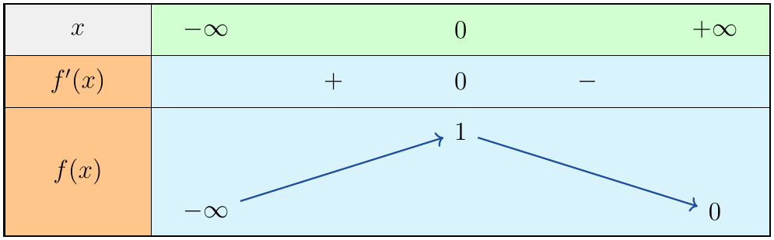
الحاسبة للتحقق. | 50 د | خطوات دراسة دالة  (1) مجموعة التعريف والنهايات (التزايد المقارن) والمستقيمات المقاربة.  (2) المشتقة وإشارتها ، ثم جدول التغيرات.  (3) نقط خاصة (تقاطع مع المحورين ، مماسات) ، ثم الرسم. | بناء المعارف
تكملة الدراسة
(1) تقاطع مع محور الفواصل: $f\left(x\right)=0⇔x=−1$: النقطة $\left(−1;0\right)$.
(2) المماس عند $−1$: $f^{′}\left(−1\right)=e$ ، إذن $\left(T\right): y=e\left(x+1\right)$.
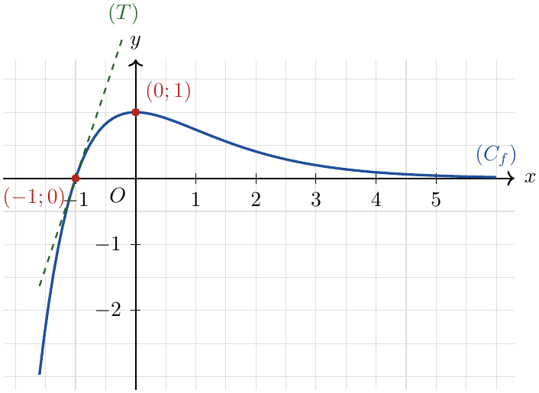
 |  | حذار إشارة $u\left(x\right) e^{v\left(x\right)}$ هي إشارة $u\left(x\right)$ لأن $e^{v\left(x\right)}>0$.
تقويم فردي. | 25 د | تمرين تطبيقي  $g\left(x\right)=x−1+e^{−x}$ على $R$.  (1) احسب نهايتي $g$ عند $±∞$.  (2) ادرس اتجاه تغير $g$.  (3) بيّن أن $\left(Δ\right):y=x−1$ مقارب مائل ، وادرس الوضع النسبي. | التقويم
حل التمرين التطبيقي
(1) عند $+∞$: $e^{−x}→0$ ، إذن $\lim_{x→+∞}g\left(x\right)=+∞$.
عند $−∞$: $g\left(x\right)=e^{−x}\left(xe^{x}−e^{x}+1\right)$ و $xe^{x}→0$ ، إذن $\lim_{x→−∞}g\left(x\right)=+∞$.
(2) $g^{′}\left(x\right)=1−e^{−x}$ ، موجبة إذا كان $e^{−x}<1$ أي $x>0$:
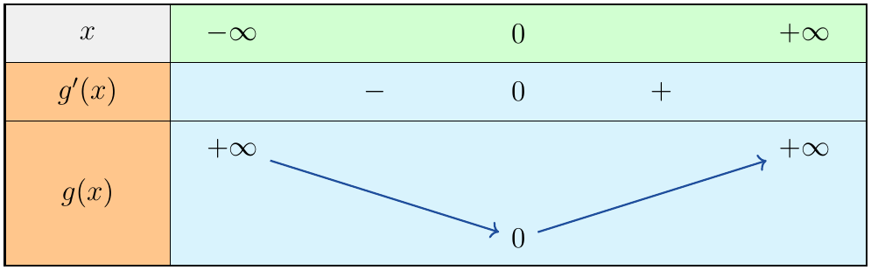
(3) $g\left(x\right)−\left(x−1\right)=e^{−x}\underset{x→+∞}{\overset{​}{→}}0$: $\left(Δ\right)$ مقارب مائل بجوار $+∞$ ، و $e^{−x}>0$:
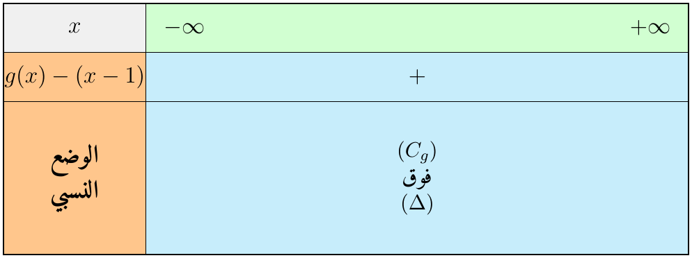
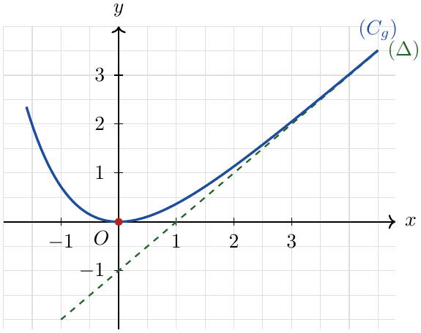
واجب منزلي: تمارين من باب التزايد المقارن.
ملاحظات حول سير الحصة: ..........

مذكرة رقم 28
المستوى: 3 ع ت | الثانوية: ..........
المادة: رياضيات | ميدان التعلم: تحليل
المدة: 02 سا | الوحدة التعلمية: التزايد المقارن ودراسة الدوال
الأستاذ: .......... | المحتوى المعرفي: دراسة دوال لوغاريتمية ، حل مشكلات

الكفاءات المستهدفة:  - دراسة دالة لوغاريتمية وتوظيفها في حل مشكلات. | الكفاءات القبلية:  - دراسة دالة ، التزايد المقارن.
الوسائل: المنهاج ، الكتاب المدرسي ، الآلة الحاسبة العلمية ، برمجية Geogebra.
توجيهات وتعاليق | المدة | سير الحصة | مراحل الحصة
لغز. | 10 د | التهيئة النفسية: أيهما أكبر: $e^{π}$ أم $π^{e}$ ؟ | مرحلة الانطلاق
دراسة كاملة. | 35 د | نشاط رقم 06 $f\left(x\right)=\frac{lnx}{x}$ على $]0;+∞[$.  (1) احسب نهايتي $f$ عند $0^{+}$ و $+∞$.  (2) احسب $f^{′}\left(x\right)$ وشكّل جدول التغيرات. | التشخيص والاكتشاف
مناقشة النشاط
(1) عند $0^{+}$: $lnx→−∞$ و $\frac{1}{x}→+∞$: $\lim_{x→0^{+}}f\left(x\right)=−∞$ (مقارب عمودي $x=0$).
عند $+∞$: $\lim_{x→+∞}\frac{lnx}{x}=0$ (مقارب أفقي $y=0$).
(2) $f^{′}\left(x\right)=\frac{\frac{1}{x}×x−lnx}{x^{2}}=\frac{1−lnx}{x^{2}}$ ، موجبة إذا كان $x<e$:
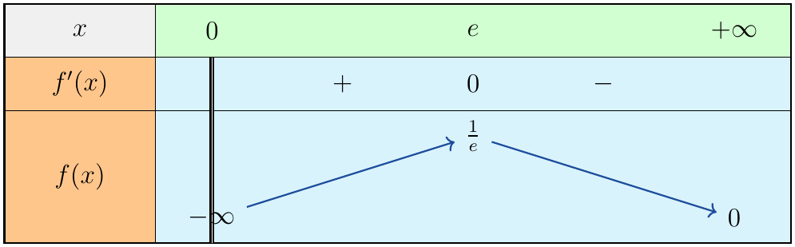
رسم المنحنى. | 50 د | المنحنى القيمة الحدية العظمى $f\left(e\right)=\frac{1}{e}$ ، والتقاطع مع محور الفواصل في $\left(1;0\right)$.  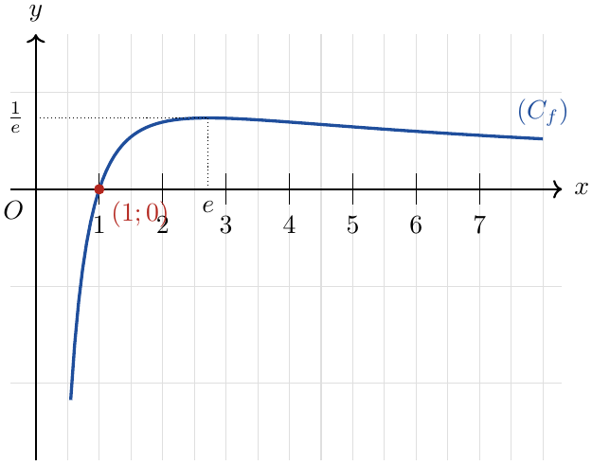 | بناء المعارف
حل المشكلة
(1) $π>e$ و $f$ متناقصة تمامًا على $[e;+∞[$ ، إذن $f\left(π\right)<f\left(e\right)$: $\frac{lnπ}{π}<\frac{1}{e}$.
(2) أي $elnπ<π$ ، أي $ln\left(π^{e}\right)<ln\left(e^{π}\right)$ ، ومنه $π^{e}<e^{π}$.
 |  | حذار لا ننسى مجموعة التعريف $]0;+∞[$ عند دراسة دالة لوغاريتمية.
نهاية المحور: فرض أو مراجعة. | 25 د | تمرين تطبيقي  $g\left(x\right)=xlnx−x$ على $]0;+∞[$.  (1) احسب نهايتي $g$ عند $0^{+}$ و $+∞$.  (2) ادرس اتجاه تغير $g$.  (3) حل المعادلة $g\left(x\right)=0$. | التقويم
حل التمرين التطبيقي
(1) عند $0^{+}$: $xlnx→0$ و $x→0$: $\lim_{x→0^{+}}g\left(x\right)=0$.
عند $+∞$: $g\left(x\right)=x\left(lnx−1\right)→+∞$.
(2) $g^{′}\left(x\right)=lnx+x×\frac{1}{x}−1=lnx$ ، موجبة إذا كان $x>1$:
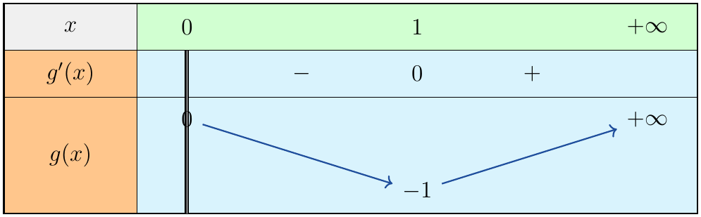
(3) $x\left(lnx−1\right)=0$ و $x>0$ ، إذن $lnx=1$: $S=\{e\}$.
واجب منزلي: مسائل من باب التزايد المقارن.
ملاحظات حول سير الحصة: ..........

